**REPARANDO IMAGEM DE KERNEL CORROMPIDA EM DISTROS BASEADAS EM DEBIAN**

PASSO 1 - Na tela do GRUB (Bootloader), acesse o S.O através de outra imagem do kernel anterior que esteja funcional.

EXEMPLO:

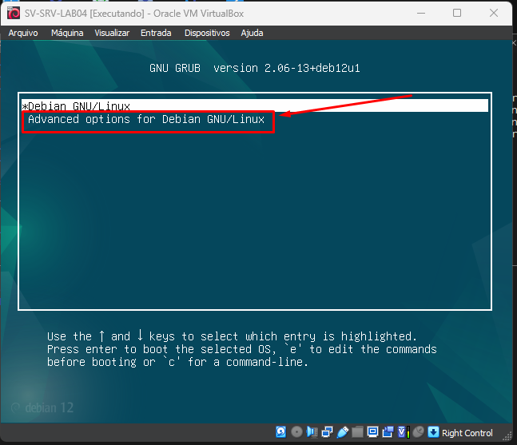

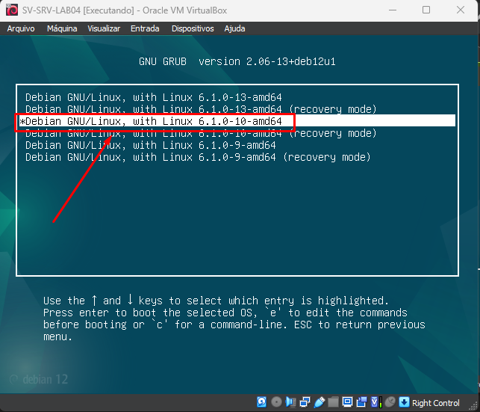

PASSO 2 - Execute o comando abaixo, para que possamos identificar quais imagens e versões estão instalada no S.O em questão.

COMANDO: **apt list --installed | grep -i linux-image**

EXEMPLO:

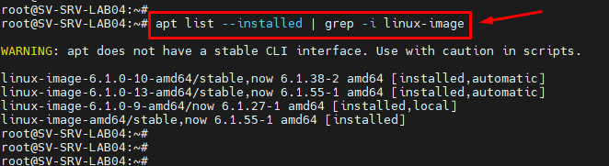

PASSO 3 - Realize a anotação da imagem que iremos reinstalar, e geralmente, a imagem que apresenta problemas é a última versão, que por padrão, é inicializada a ultima versão pelo GRUB (Bootloader).

EXEMPLO:

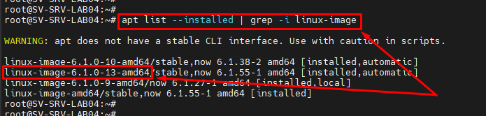

PASSO 4 - Sabendo qual imagem iremos realizar o processo de reparo, através da reinstalação da mesma, então execute o comando abaixo, para que possamos iniciar este processo de reparo.

COMANDO: **apt --reinstall install DIGITE_O_NOME_E_VERSÃO_DA_IMAGEM_DO_KERNEL_A_SER_REINSTALADA**

EXEMPLO:

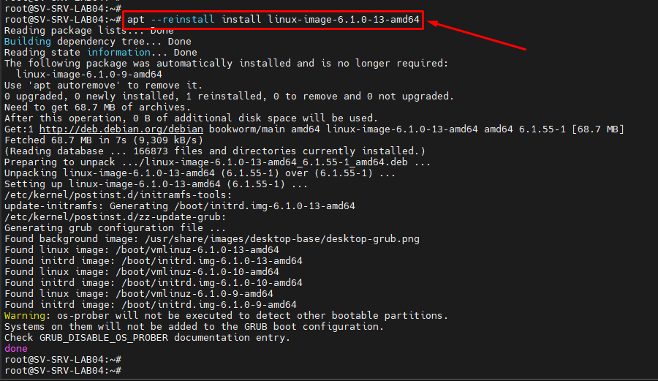

PASSO 5 - Após o processo de reinstalação da imagem do kernel ser finalizado com sucesso, então, devemos executar o comando abaixo, para que o S.O seja reiniciado, para que possamos validar a funcionalidade da imagem reinstalada.

COMANDO: **init 6**

EXEMPLO:

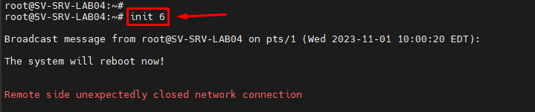

PASSO 6 - Conforme reparamos a última versão de imagem do kernel, então, na tela do bootloader, selecione a imagem reinstalada ou aguarde o bootloader selecionar a última versão de forma automática.

EXEMPLO:

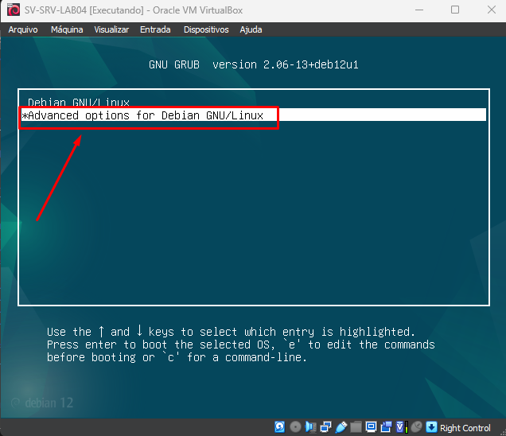

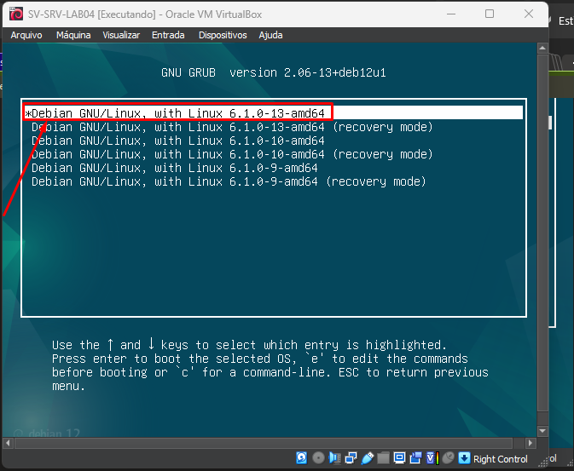

PASSO 7 - Aguarde o S.O ser iniciado na imagem do kernel que selecionamos no passo anterior.

EXEMPLO:

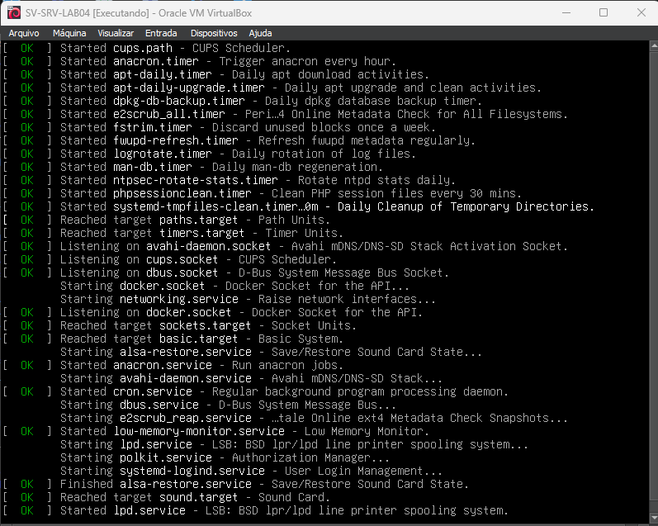

PASSO 8 - Acesse o S.O e execute o comando abaixo, para confirmar a versão de imagem do kernel que o S.O está sendo executado no momento em questão.

COMANDO: **uname -r**

EXEMPLO:

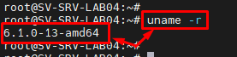

PASSO 9 - Chegamos ao término do processo de reparo de imagem de kernel corrompida.